Домашнее задание по курсу «Хочу все знать»

Занятие 16. Транспорт (14.01.2023)
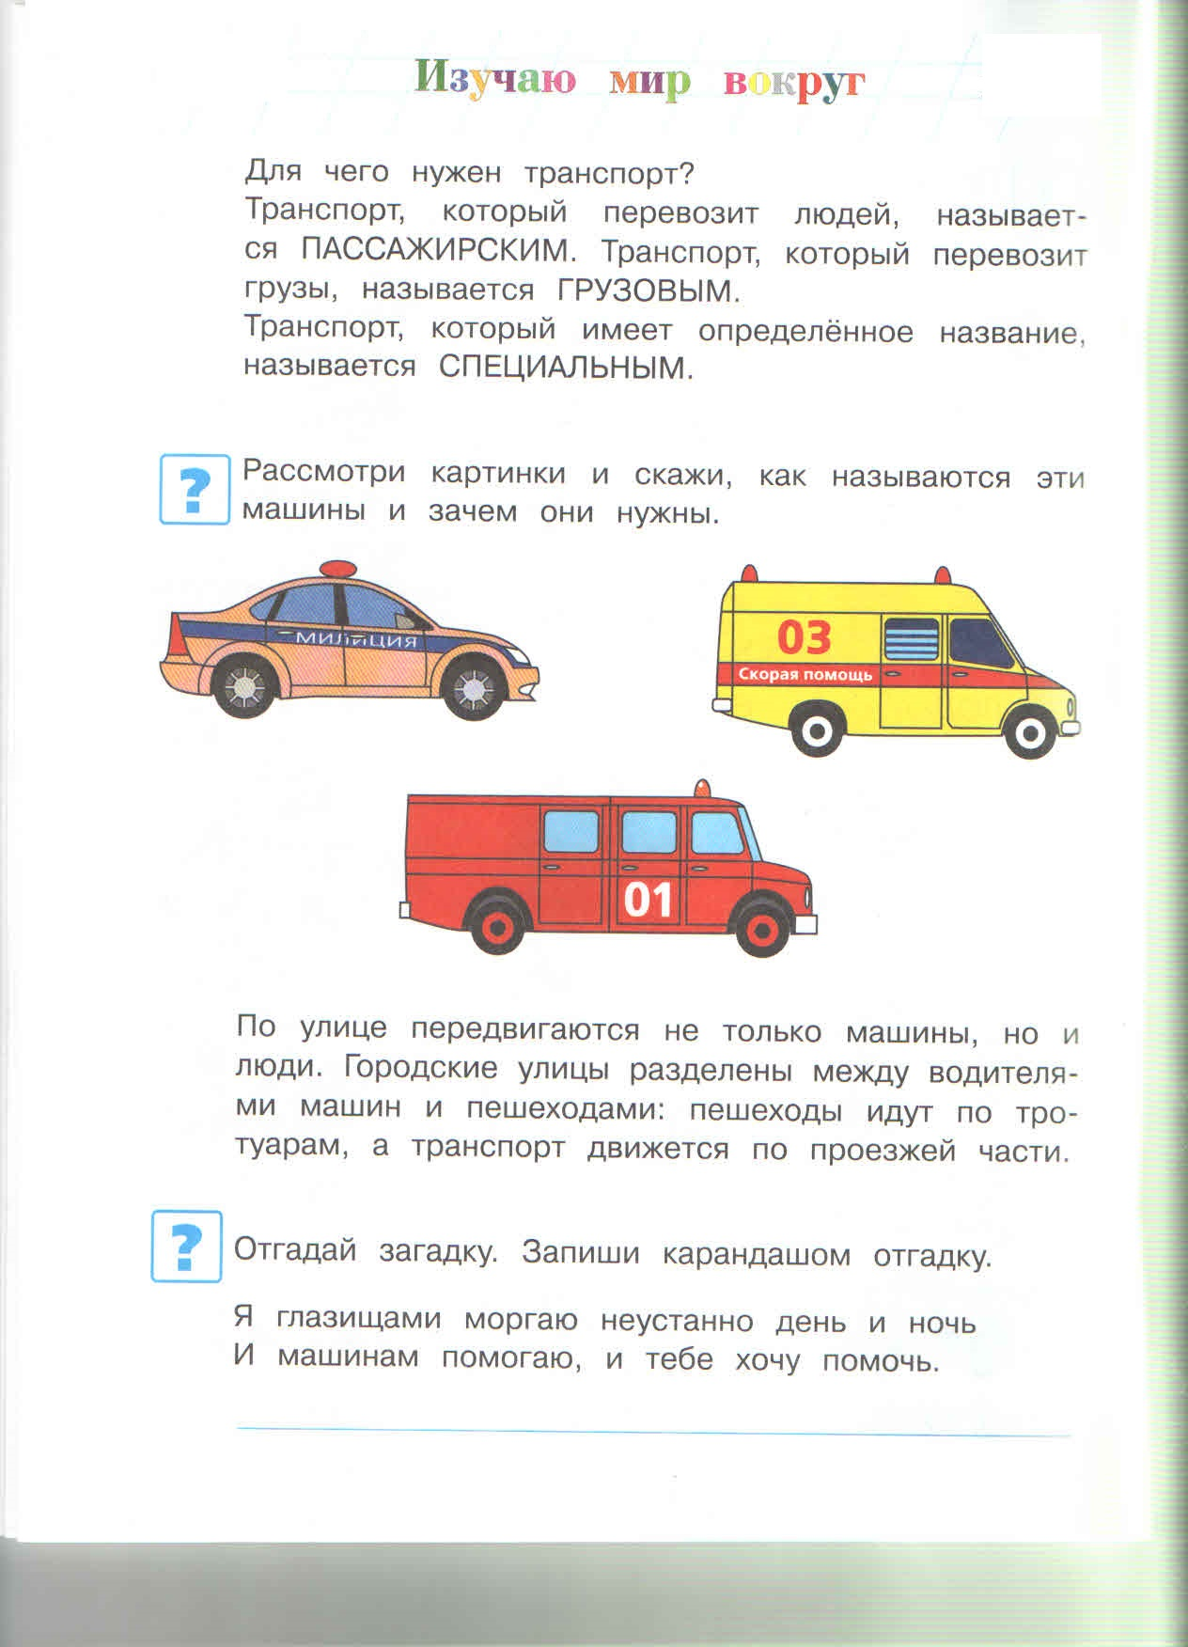

17 занятие. Красота любимого города. (21.01. 2023)

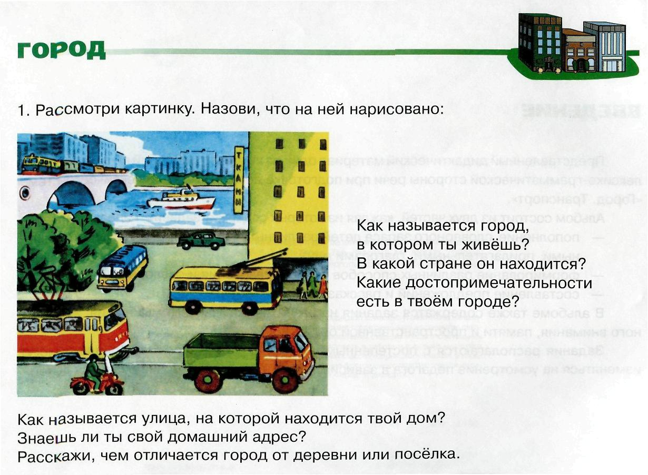
Рисунок «Мой любимый город Пермь»
18 занятие. Мой дом. Моя семья. (28.01.2023)
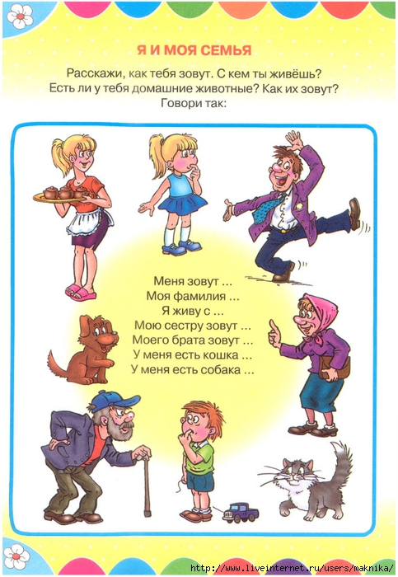

Занятие 19. Электроприборы и инструменты. (04.02.2023)

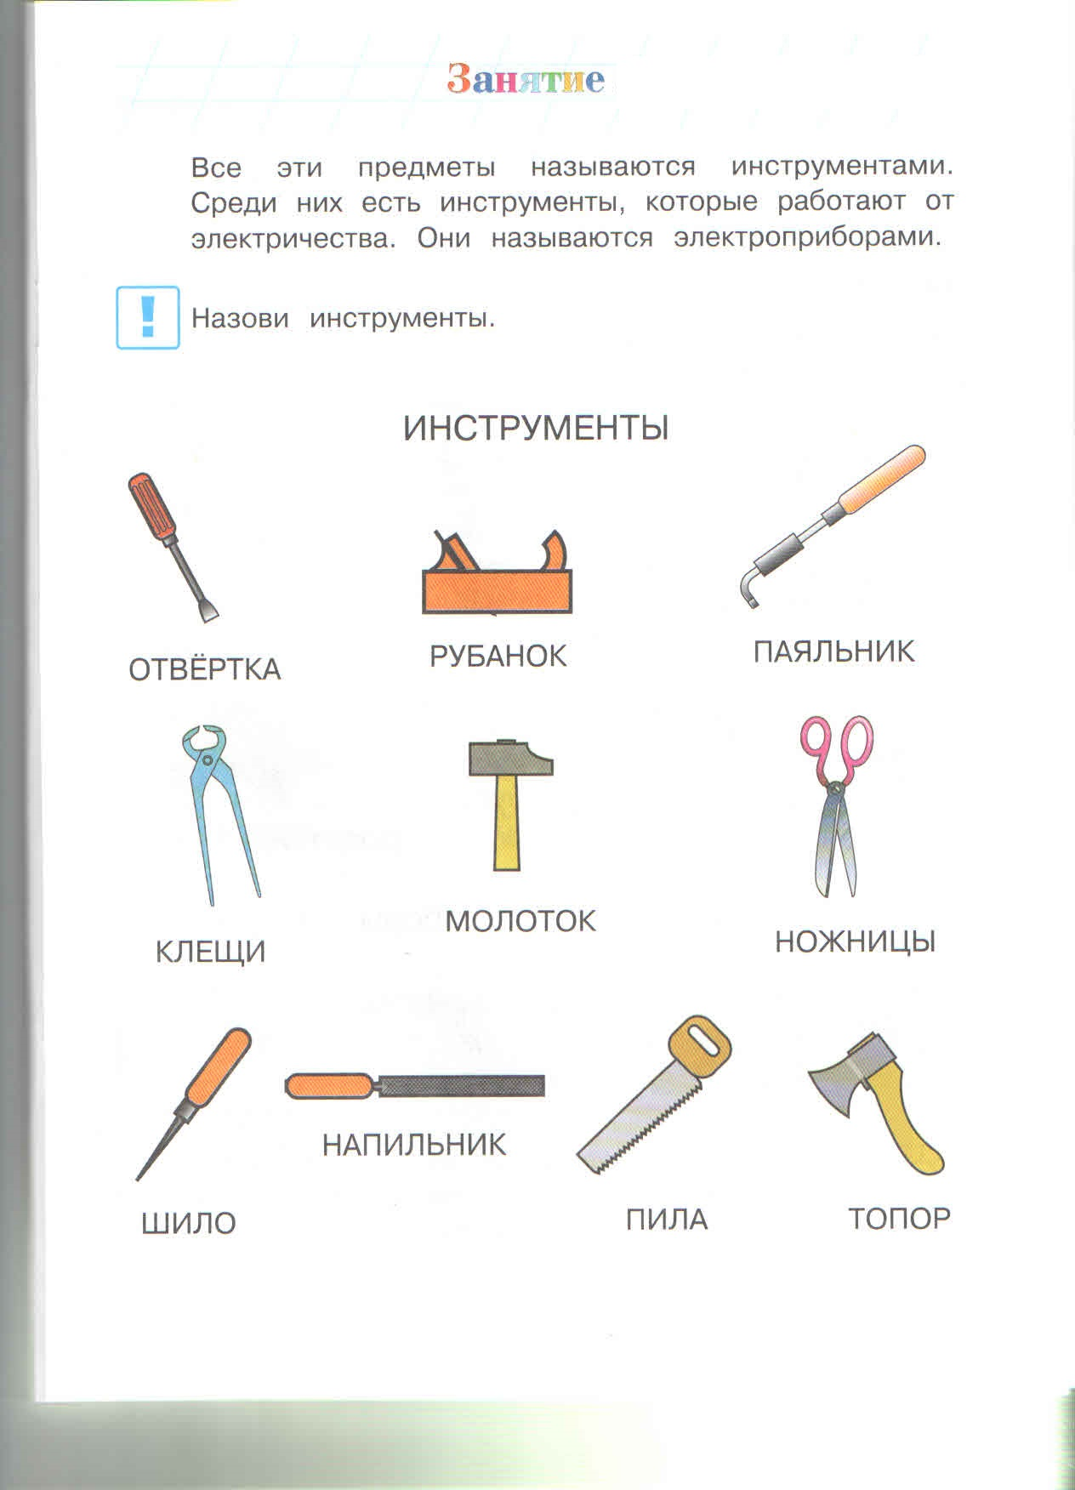

Занятие №20. Книги в Вашей семье. (11.02.2023)
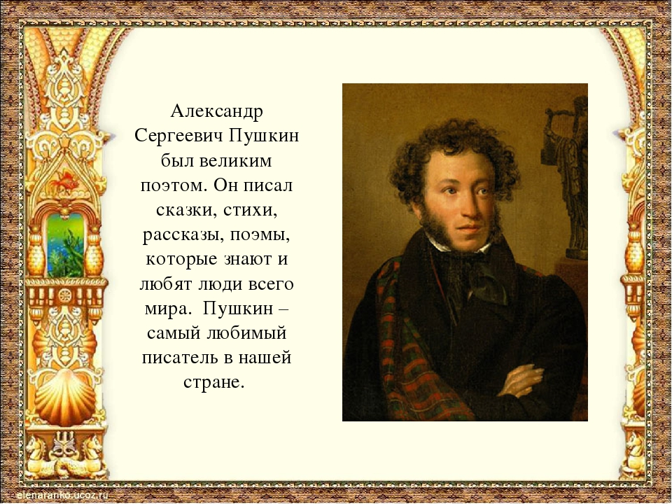

Раскрась картинку.
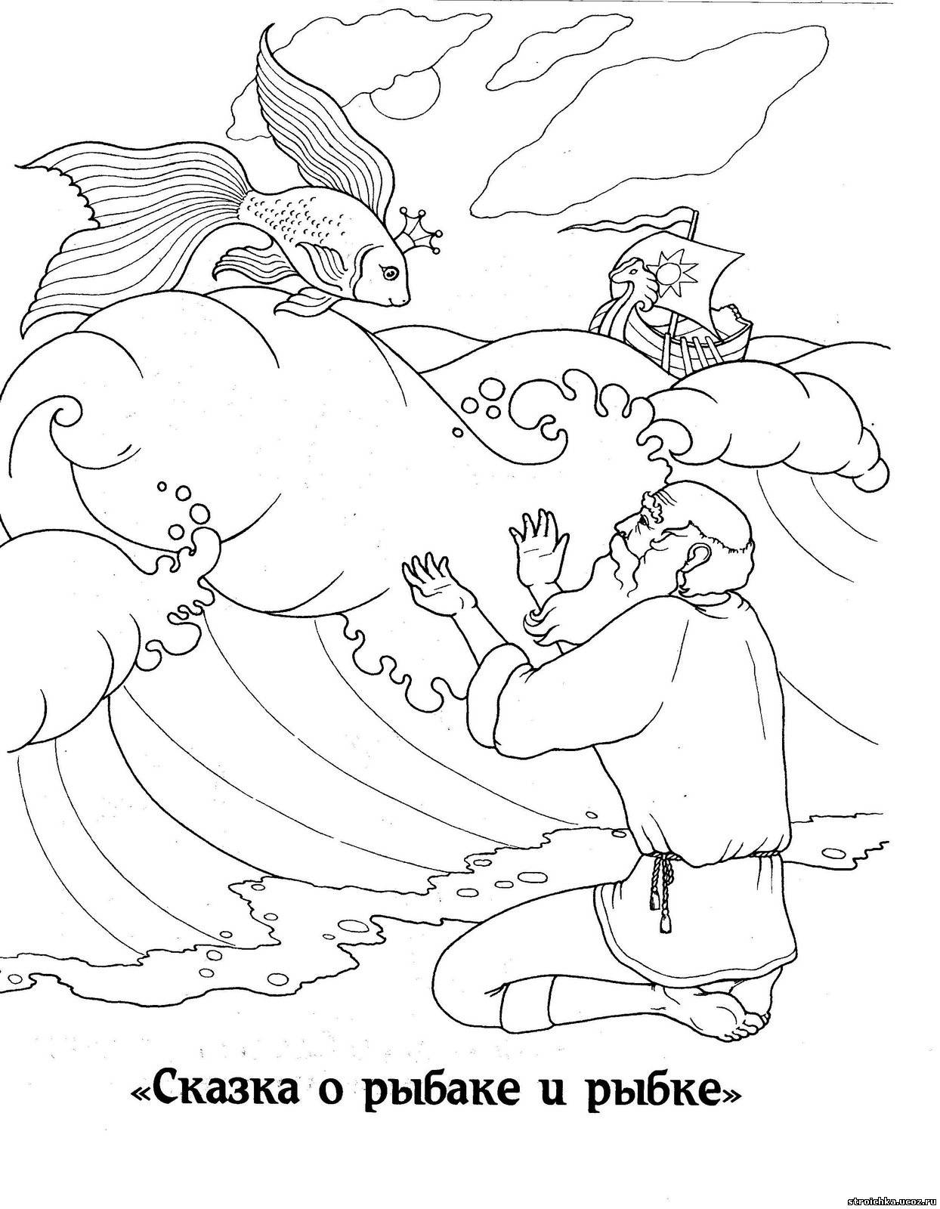
Занятие 21. Что из чего и что для чего. (18.02.2023)

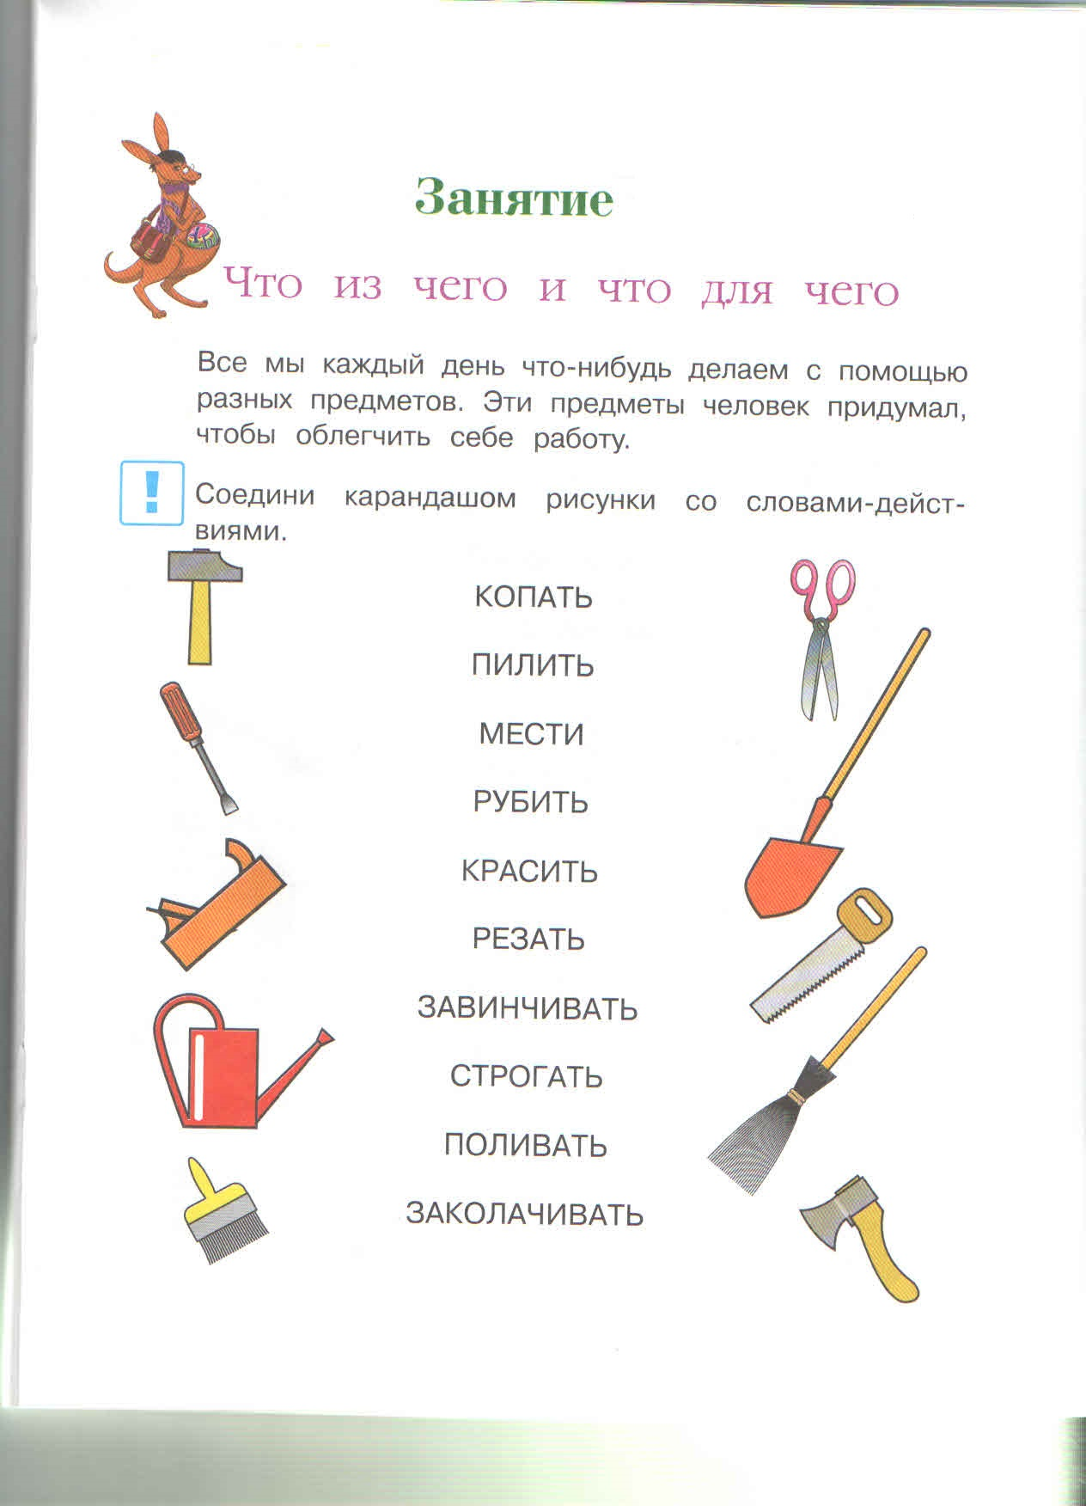

Занятие 22. День защитника Отечества. (25.02.2023)
1.
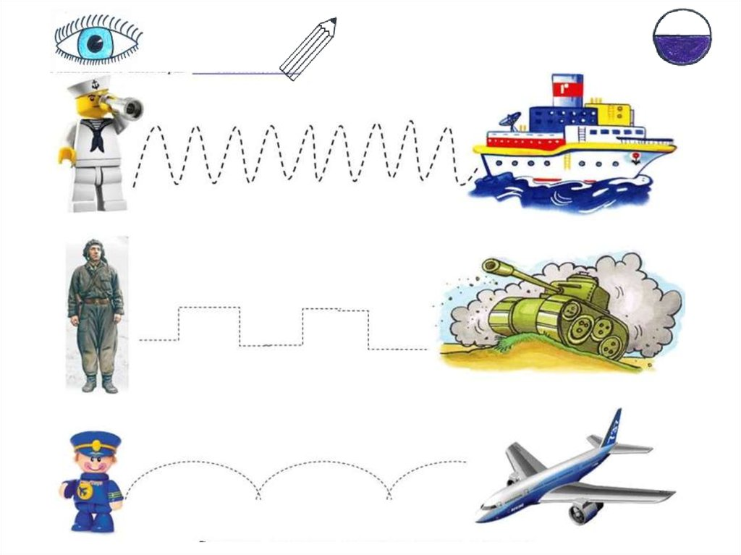
2. Определи тень военной техники.
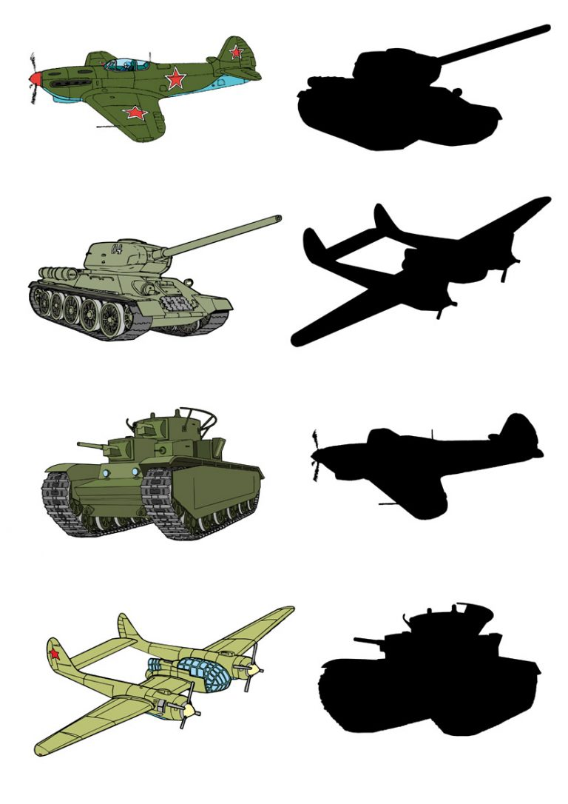

Занятие 23. Профессии. (04.03.2023)
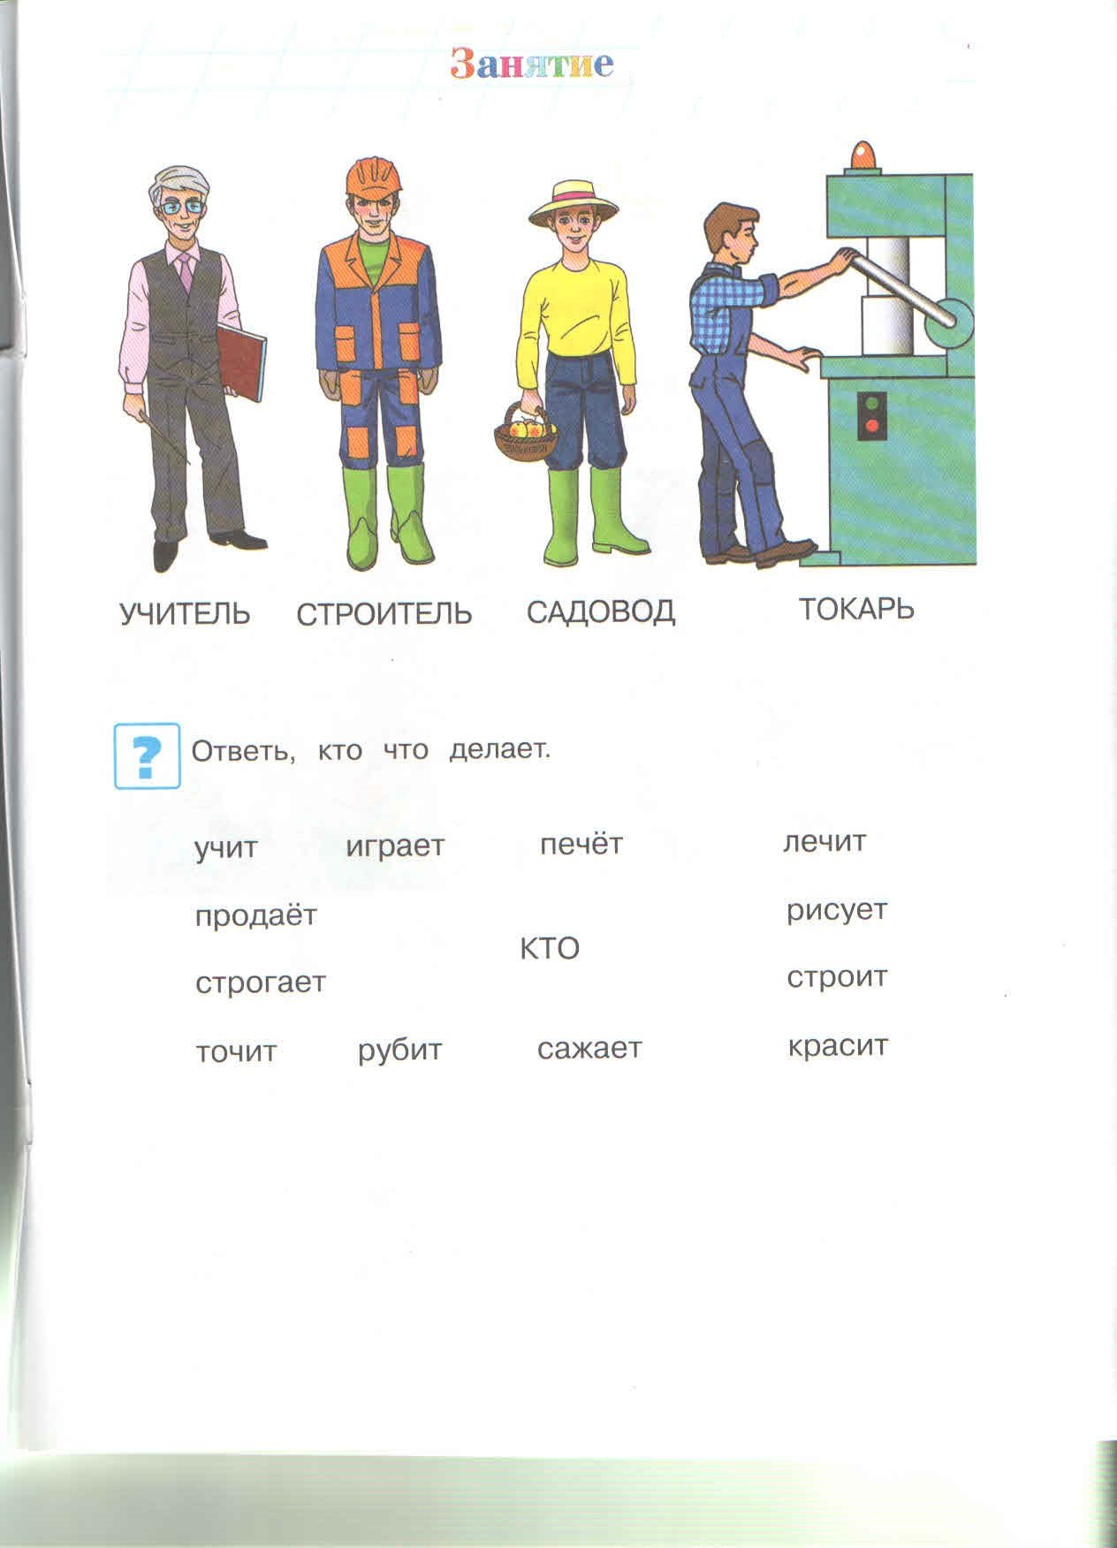

Занятие 24. Женский день 8 Марта. (11.03.2023)

Нарисуй по точкам цветок для мамы и раскрась его.
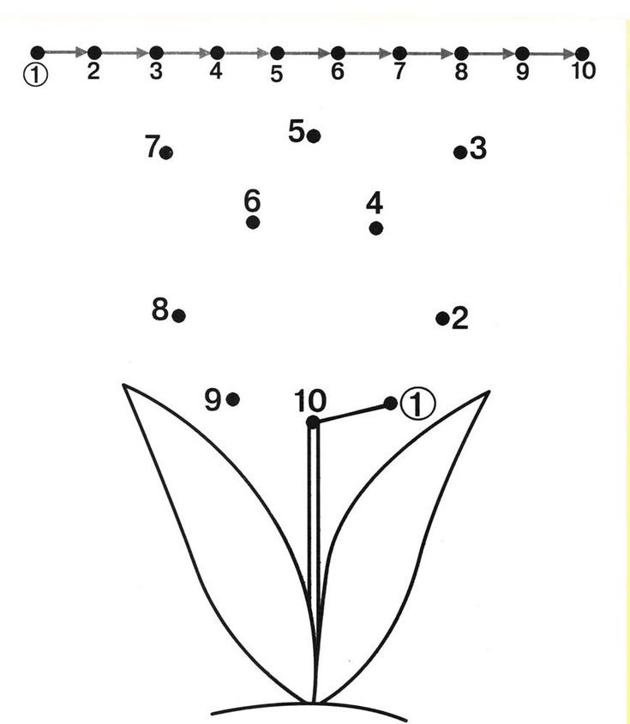

Занятие 25. Времена года. Весна. (18.03.2023)

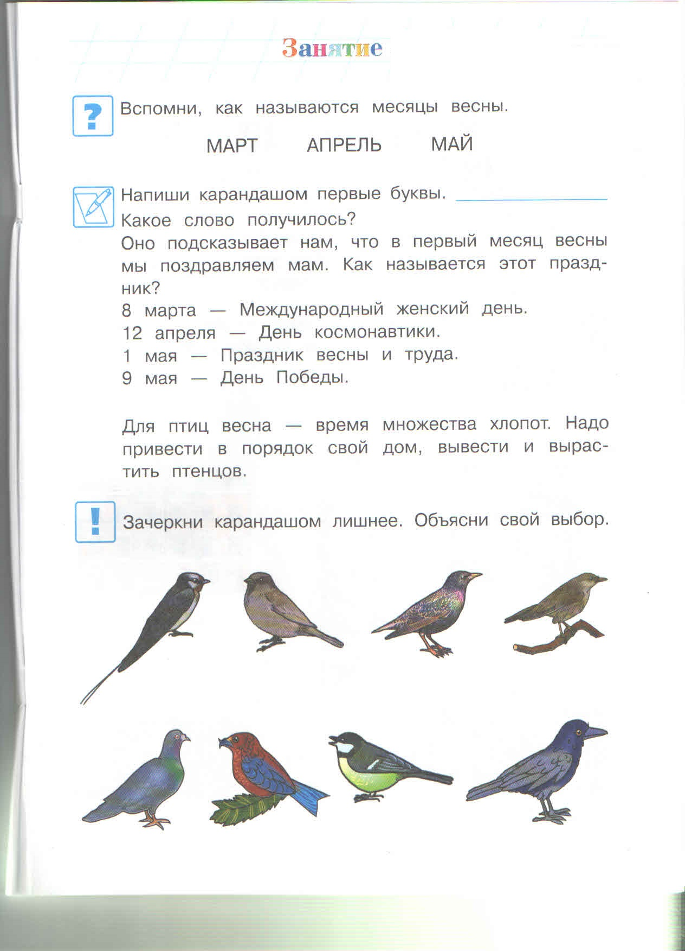

Занятие 26. Страны и города. (25.03.2023)
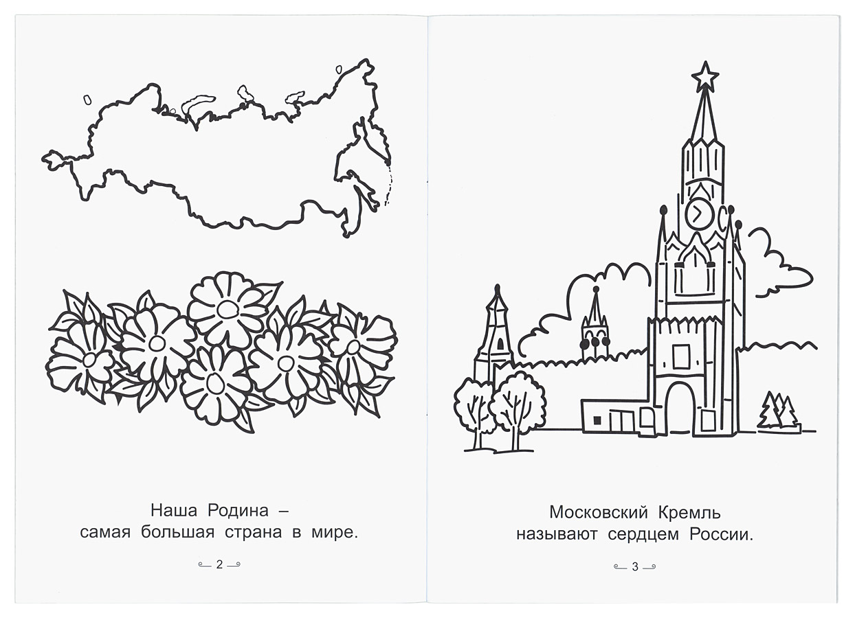

Занятие 27. Планеты Солнечной системы. (01.04.2023)

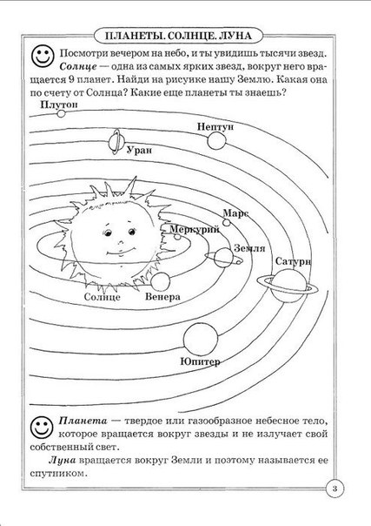

Занятие 28. День космонавтики. (08.04.2023)
- Раскрась картинку.
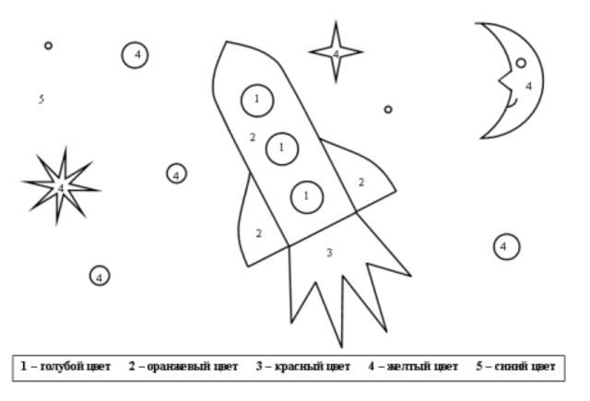
- Первый космонавт – Ю.А. Гагарин! Пожалуйста, запомни!

Занятие 29. Человек. (15.04.2023)

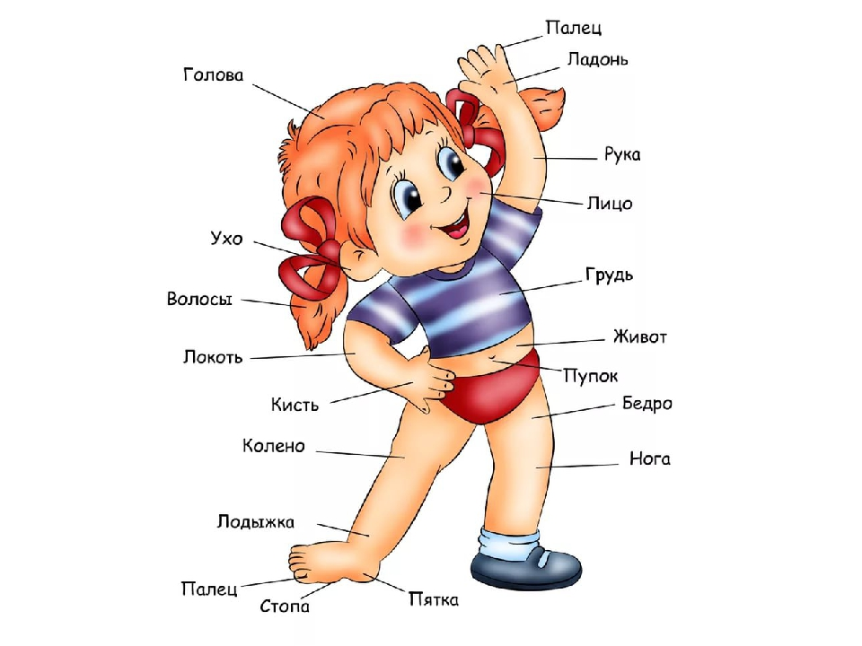

Занятие 30. Овощи и фрукты. (22.04.2023)
